Уважаемый/ая alexeymikhaylov, мы подготовили для Вас:

КОММЕРЧЕСКОЕ ПРЕДЛОЖЕНИЕ
Винтовой компрессор BD-10A4 8 бар
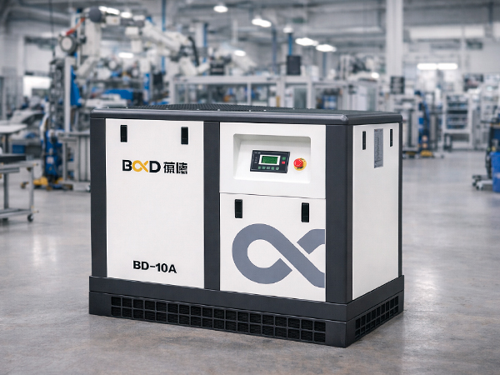
арт.BD-10A4 - 8

Компания BALDOR более 25 лет производит компрессорное оборудование, соответствующее высоким стандартам качества и эффективности. Ключевой фокус развития компании – энергоэффективность. Компрессоры BALDOR экономят до 15% электроэнергии по сравнению с аналогичными по производительности и мощности конкурентами. Это достигается за счет собственной разработки ключевых элементов компрессора – винтового блока и электродвигателя.
Винтовой компрессор BD-10A4 8 бар с частотным регулированием предназначен для обеспечения сжатым воздухом оборудования средних и крупных промышленных предприятий.
Частотное регулирование позволяет обеспечивать необходимую производительность за счет бесступенчатого регулирования оборотов электродвигателя. Это позволяет значительно снизить энергопотребление компрессора в режиме неполной нагрузки или простоя.

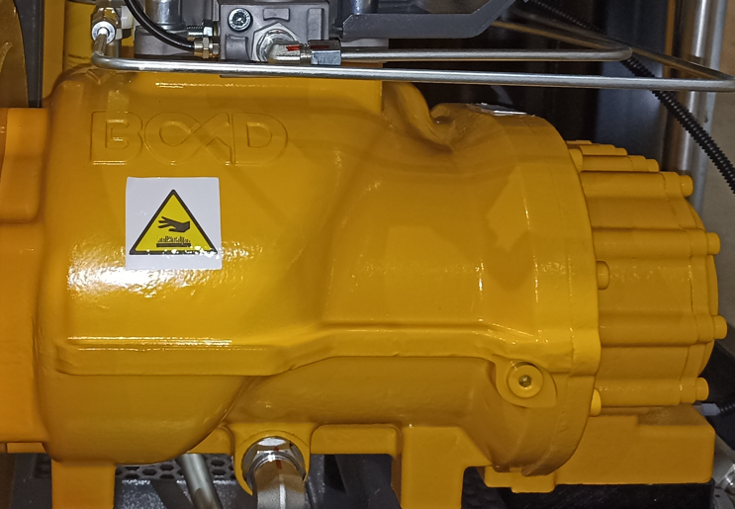 | Винтовой блок собственного производства, соответствующий самым высоким мировым стандартам. Спроектирован, произведен и многократно протестирован на современном оборудовании западных и японских производителей.
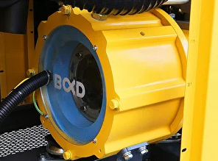 | Электродвигатель на постоянных магнитах. Соответствует классу энергоэффективности IE3, КПД двигателя свыше 96,5%.  Класс пылевлагозащиты IP54 позволяет устанавливать компрессор в помещениях с высокой влажностью и запыленностью.
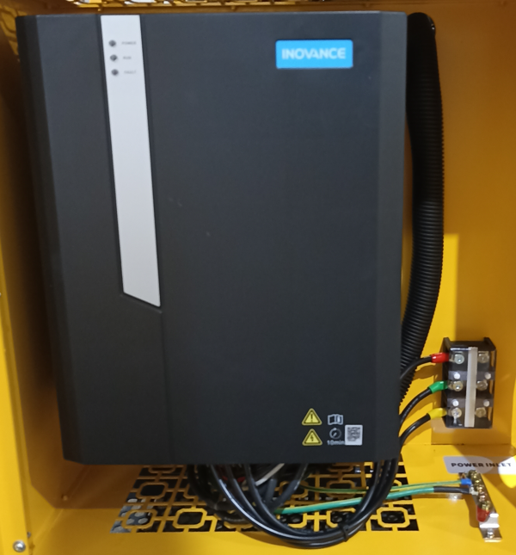 | Контроллер и частотный преобразователь от INOVANCE, одного из лидеров индустрии. Максимальная совместимость и высокая функциональность обеспечивает стабильную и эффективную работу всех элементов компрессора.
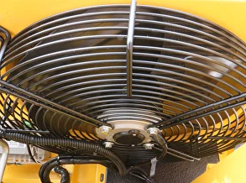 | Увеличенный теплообменник обеспечивает эффективный отвод тепла и повышает надежность и долговечность ключевых элементов компрессора.

Технические характеристики
4
Параметр | Значение
Модель | BD-10A4 - 8
Рабочее давление | 8
Производительность | 1,2
Мощность | 7,5
Энергоэффективность электродвигателя | IE3
Класс защиты двигателя | IP54
Панель управления | B&D (MAM 6080)
Тип привода | Ременной
Частотный преобразователь | Нет
Габаритные размеры (ДхШхВ) | 900х650х920

Коммерческие условия

№ п/п | Наименование | Цена за ед., | Кол-во | Стоимость, с НДС 20%,
1. | Винтовой компрессор BD-10A4 8 бар  BD-10A4 - 8 | 152 766,08, RUB | 1 | 152 766,08, RUB
ИТОГО |  |  |  | 152 766,08, RUB

СРОКИ И УСЛОВИЯ ОПЛАТЫ

Условия оплаты: 100% предоплата и 50% по готовности к отгрузке.
Условия поставки: Самовывоз со склада поставщика в г. Москва
Срок поставки: до 5 дней. В наличии
Гарантия на оборудование: 12 мес. с даты пуско-наладки
Комментарий к Гарантии: Гарантия действует при соблюдении условий эксплуатации и регламентов производителя.

Уважаемый/ая alexeymikhaylov, мы отправили это КП вам на admin@dealerset.ru

С уважением,
Литвинов Дмитрий
менеджер по работе с дилерами
ООО "СпецЭнергоТрейд"
г. Москва, 2я Карпатская, 4
+7 495 660 03 42, доб. 206
+7(926) 530-03-56
dl@s-e-t.ru

